Mit großer Freude konnte DESMA anlässlich der DKT in Nürnberg einen weiteren DKG Product Award entgegennehmen. Das bereits zur Open House 2011 vorgestellte ZeroWaste ITM sorgte für großes Interesse in der Fachwelt.

Der Traum, eine abfallfreie Artikelproduktion zu realisieren, ist mit dieser Technik auch im Präzisionsartikelsegment machbar. Das grundsätzliche Verfahren beruht auf dem bekannten ITM (Injection-Transfer-Moulding)-Prozess mit temperiertem Topf. Das heißt, die Spritzkammer (=Topf) zur Materialverteilung ist flüssigtemperiert, um ein Anvulkanisieren der Mischung zu verhindern. Hierzu sind diverse Kühlbohrungen und dazugehörige Temperiergeräte vorgesehen. Nach dem Verpressvorgang werden die Einspritzdüsen mit Nadeln hydraulisch verschlossen. Diese Nadeln schließen direkt auf dem Artikel ab und vermeiden dadurch jeglichen Angussverlust. Neben der Materialeinsparung ist die dadurch entfallende Angussnippelentnahme ein weiterer Vorteil. Dadurch wird Zykluszeit eingespart und die Gefahr der bekannten Altgummiverschleppung durch nicht entformte Angüsse gebannt. Zusammen mit dem bei DESMA erhältlichen 3-Phasen-ITM-Programm kann ein Einspritzprofil, ähnlich dem normalen Einspritzprofil bei anderen Spritzverfahren, realisiert werden.

Mit dieser patentierten Entwicklung möchte DESMA auch darauf hinweisen, sich bei der Maschinenbeschaffung nicht ausschließlich auf die Energiethematik zu konzentrieren. Nach wie vor beträgt im Durchschnitt der Materialanteil an der Artikelproduktion über 50 %, wobei der reine Energieanteil bei ca. 2,5 % liegt. Bei Dichtungsproduktionen liegt der Abfallanteil oft bei 30 - 50 %! Das Einsparpotential ist somit ungleich höher.

Selbstverständlich sind bei DESMA alle Maschinen der neusten S3-Generation mit ServoGear Hydraulik und EcoSilence Temperiergeräten verfügbar. Auch sind die Maschinen mit Iso+ Heizplatten erhältlich, die erhebliche Einsparpotentiale bringen. Durch diese neuen Temperiergeräte und durch die Iso+ Heizplatten lassen sich leicht 10.000 - 15.000 kW bei einer durchschnittlich ausgestatteten Spritzgießmaschine einsparen. Hinzukommt das Einsparpotential durch die Servogear Hydraulik. Aber wir sprechen hier von einem jährlichen Stromeinsparpotential von EUR 3.000 - EUR 6.000 bei einer 300-Tonnen-Maschine. Auf der Materialseite sprechen wir sehr schnell von vielen zehntausenden EURO.

Bereits 2006 wurde DESMA mit einem DKG Product Award für den FlowControl Kaltkanal ausgezeichnet. In der Zwischenzeit ist dieses Kaltkanalsystem mit seinem über die Maschinensteuerung einstellbaren Spritzvolumen/Düse zum Branchenmaßstab geworden und hat weltweit Verbreitung gefunden.

Der DKG Product Award 2012 wird dazu beitragen, dass sich ZeroWaste ITM ebenfalls schnell durchsetzt. Für ihre Kunden hält DESMA dieses neue System jederzeit für Versuche in ihrem gut ausgestatteten Technikum bereit.

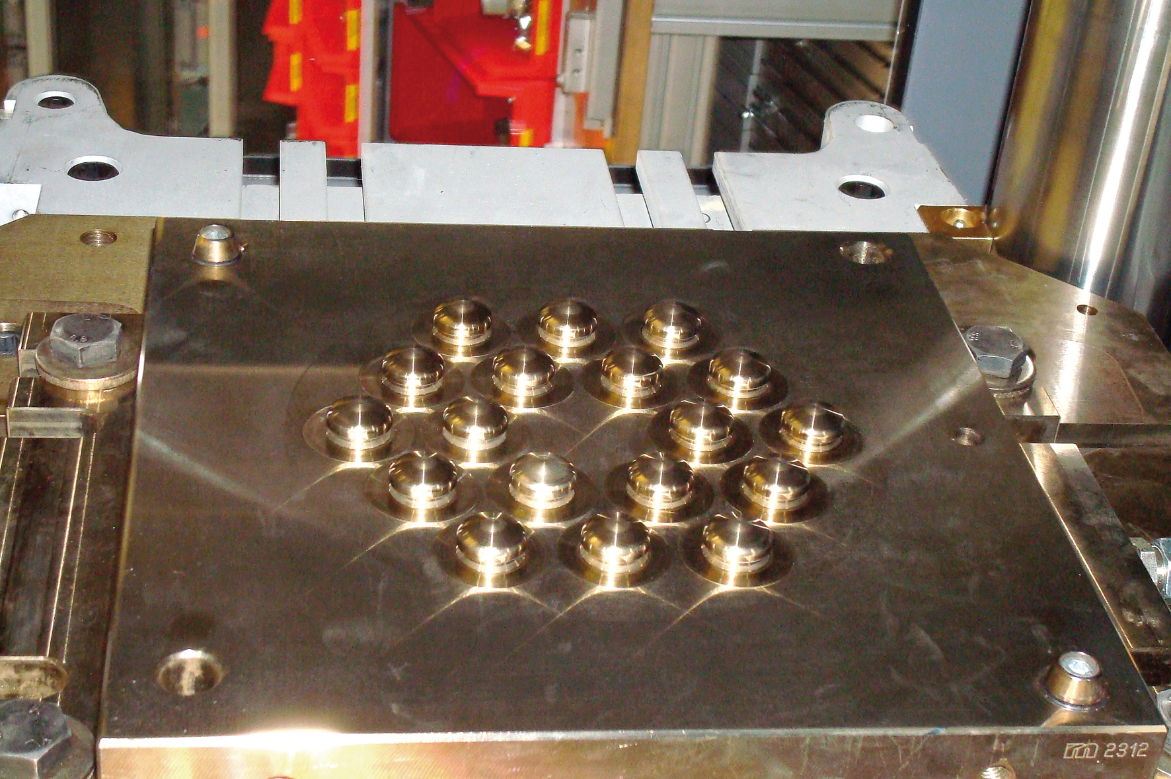
ZeroWaste ITM

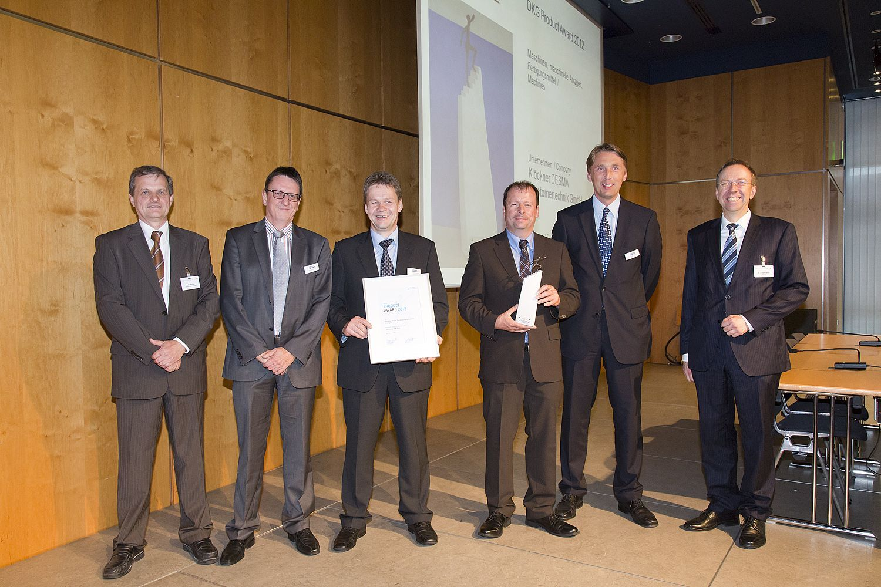
Das DESMA Team bei der DKG-Preisverleihung

